28ο ΔΙΕΘΝΕΣ ΦΕΣΤΙΒΑΛ ΚΙΝΗΜΑΤΟΓΡΑΦΟΥ ΤΗΣ ΑΘΗΝΑΣ ΝΥΧΤΕΣ ΠΡΕΜΙΕΡΑΣ | 28 Σεπτεμβρίου - 9 Οκτωβρίου 2022
ΔΕΛΤΙΟ ΤΥΠΟΥ
Ανακοίνωση Τίτλων και Κριτικής Επιτροπής του Διαγωνιστικού ελληνικών ταινιών Μικρού Μήκους

Αυτές είναι οι 40 Ελληνικές Μικρές Ιστορίες των Νυχτών Πρεμιέρας

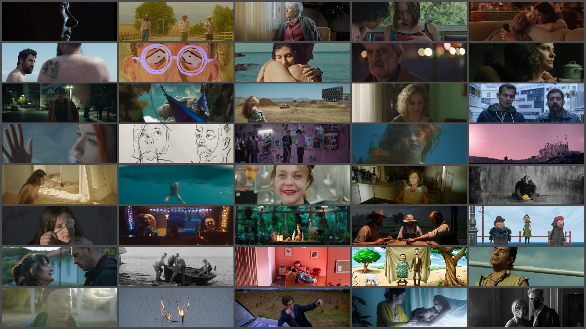

Το Διεθνές Φεστιβάλ Κινηματογράφου της Αθήνας Νύχτες Πρεμιέρας αγαπά και στηρίζει έμπρακτα το ελληνικό σινεμά από την πρώτη του έκδοση μέχρι σήμερα με μια σειρά πρωτοβουλιών και δράσεων που διατηρούν ζωντανή και βαθαίνουν κάθε χρόνο αυτή τη σχέση υποστήριξης και αγάπης:
- Παρουσιάζοντας πολυαναμενόμενες πρεμιέρες ελληνικών ταινιών που συστήνονται στο εγχώριο και διεθνές κοινό του Φεστιβάλ και ταξιδεύουν μετέπειτα στην Ελλάδα και το εξωτερικό.
- Διοργανώνοντας εργαστήρια για την ανάπτυξη και παραγωγή ταινιών σε συνεργασία με σημαντικούς εθνικούς και ευρωπαϊκούς θεσμούς υποστήριξης της κινηματογραφικής παραγωγής.
- Φιλοξενώντας υψηλούς και τιμώμενους καλεσμένους της κινηματογραφικής κοινότητας και αναδεικνύοντας το έργο παλαιότερων αλλά και ανερχόμενων Ελλήνων και Ελληνίδων δημιουργών με βραβεύσεις, αφιερώματα, διαγωνιστικά τμήματα.
Ένας από τους πιο ξεχωριστούς και ισχυρούς δεσμούς του Διεθνούς Φεστιβάλ Κινηματογράφου της Αθήνας Νύχτες Πρεμιέρας με το ελληνικό σινεμά είναι φυσικά το πολυαγαπημένο Διαγωνιστικό Τμήμα Ελληνικών Ταινιών Μικρού Μήκους, το οποίο βοηθά με ιδιαίτερη φροντίδα για περισσότερα από 10 χρόνια τις νέες ελληνικές ταινίες μικρού μήκους να βρουν τον δρόμο τους προς τη μεγάλη οθόνη και να συναντήσουν το κοινό τους.
Μια αγάπη και εμπιστοσύνη που ανταποδίδουν και οι Έλληνες και Ελληνίδες δημιουργοί, καταθέτοντας με διαρκώς αυξανόμενο ρυθμό τις ταινίες τους στις Νύχτες Πρεμιέρας, οι οποίες φτάνουν να εκπροσωπούν δυναμικά το πιο δημιουργικό κομμάτι της ελληνικής κινηματογραφικής παραγωγής. Έχοντας παρουσιάσει συνολικά περισσότερες από 550 ταινίες την τελευταία δεκαετία, το ολοζώντανο, πολυδιάστατο και συναρπαστικό Διαγωνιστικό Τμήμα των Ελληνικών Ταινιών Μικρού Μήκους παραμένει αναπόσπαστο και ζωτικό τμήμα και του 28ου Διεθνούς Φεστιβάλ Κινηματογράφου της Αθήνας Νύχτες Πρεμιέρας.

ΟΙ ΤΑΙΝΙΕΣ ΤΟΥ ΔΙΑΓΩΝΙΣΤΙΚΟΥ •
Αναλυτικά οι ταινίες που θα διαγωνιστούν είναι (σε αλφαβητική σειρά βάσει τίτλου):
«Αναμνήσεις μιας Εφηβικής Καταιγίδας» της Σοφίας Γεωργοβασίλη
«Η Αξιότιμη Κυρία Λιέν Μουρλέν» της Eλένης Ξουπά
«Γιάμα» του Ανδρέα Βακαλιού
«Δάφνη» της Τώνιας Μισιαλή
«Ενδιάμεσα» της Έφης Παππά
«Ο Ήλιος Ενέχυρο» του Χρύσανθου Μαργώνη
«Στο Θρόνο του Ξέρξη» της Εύης Καλογηροπούλου
«Καλοκαιρινό Αεράκι» του Αλέξανδρου Ρέλλου
«Καναρίνι» των Χρυσούλας Κοροβέση, Μάριου Γαμπιεράκη
«Το Καπρί» του Κωνσταντίνου Τσιόδουλου
«Λίλα» του Μάκη Παπαδημητρίου
«Μάγμα» της Λίας Τσάλτα
«Μία Ευχή Πέρα από τον Θάνατο» της Άννας-Μαρίας Λεβέντη
«Μια Νύχτα στο Νεκροταφείο» του Στέλιου Πολυχρονάκη
«Να τους Διαβάσω Ποιήματα» του Αλέξη Χατζηγιάννη
«Όχι Αύριο» της Αμέρισσας Μπάστα
«Παπαρούνες και Πάπιες» της Χριστίνας - Καλλιρρόης Γαρμπή
«Το Πέταγμα του Πιγκουίνου» της Στέλλας Σερέφογλου
«Ροζ Βουνό» του Θωμά Κούνστλερ
«Ρόκι» του Αλέξανδρου Βοζινίδη
«Τελευταία Πνοή» του Χάρη Ραφτογιάννη
«Τσίχλα - Τσιγάρο» της Αντζελίκας Κατσά
«Φωτοευαισθησία» της Μελίνας Λουκανίδου
«Χορικό» της Μαρίας Κουρκούτα
«Χυμός Πορτοκάλι» του Δημήτρη Ζάχου
«Air Hostess-737» του Θανάση Νεοφώτιστου
«The Blind Writer» του Γιώργου Σηφιανού
«ENOMENA» της Φαίδρας Βόκαλη
«FAULT» της Kατερίνας Παπαναστασάτου
«Happy Ending» των Λήδας Βαρτζιώτη, Δημήτρη Τσακαλέα
«Happy New Year, Jim» του Αντρέα Γατόπουλου
«Homo Perfectus» της Άλκη Πολίτη
«Love you More than Peanut Butter» της Αριάδνης Αγγελικής Θυφρονίτου Λήτου
«Nothing Holier Than A Dolphin» της Ισαβέλλας Μαργάρα
«Pendulus» του Δημήτρη Γκότση
«Shooting» του Νίκου Παναγιωτόπουλου
«tokakis ή What’s My Name» του Θάνου Τοκάκη
«Under the Lake» του Θανάση Τρουμπούκη
«5 p.m. Seaside» του Valentin Stejskal
«11.20 π.μ.» του Δημήτρη Νάκου
ΕΚΤΟΣ ΔΙΑΓΩΝΙΣΤΙΚΟΥ
«Ξύπνησα 18» της Βέρας-Ιόνας Παπαδοπούλου
«The Last Journey» του Στηβ Κρικρή
ΚΡΙΤΙΚΗ ΕΠΙΤΡΟΠΗ •
Η Κριτική Επιτροπή για το Διαγωνιστικό Τμήμα των Ελληνικών Ταινιών Μικρού Μήκους «Ελληνικές Μικρές Ιστορίες» του 28ου Διεθνούς Φεστιβάλ Κινηματογράφου της Αθήνας Νύχτες Πρεμιέρας αποτελείται από τον σκηνοθέτη Τζώρτζη Γρηγοράκη ως Πρόεδρο και ως μέλη τους/τις: Αντίνοο Αλμπάνη, ηθοποιό, Ταμίλα Κουλίεβα, ηθοποιό, Χριστίνα Λιάπη, εκπρόσωπο πωλήσεων Heretic Outreach και Αλέξανδρο Παπαγεωργίου, κριτικό κινηματογράφου.
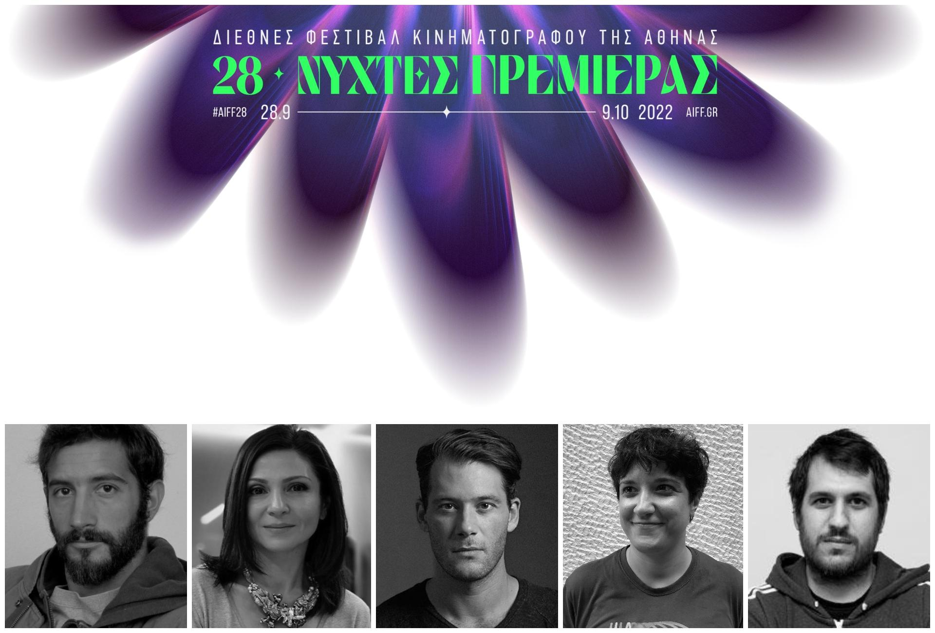
Τα εικαστικά μπορείτε να κατεβάσετε ΕΔΩ.
ΒΡΑΒΕΙΑ •
Οι ταινίες που επιλέχθηκαν, θα προβληθούν κατά τη διάρκεια του Φεστιβάλ και η Κριτική Επιτροπής θα απονείμει τα εξής βραβεία:
• Βραβείο Χρυσή Αθηνά Καλύτερης Ταινίας το οποίο συνοδεύεται από χρηματικό έπαθλο 2.000 ευρώ με την ευγενική υποστήριξη του Ελληνικού Κέντρου Κινηματογράφου
• Αργυρή Αθηνά Ειδικό Βραβείο της Επιτροπής και Βραβείο Καλύτερης Σκηνοθεσίας, τα οποία συνοδεύονται από χρηματικό έπαθλο 1.500 ευρώ έκαστο με την ευγενική υποστήριξη του Ελληνικού Κέντρου Κινηματογράφου
• Βραβείο Καλύτερου Σεναρίου το οποίο συνοδεύεται από χρηματικό έπαθλο 1.500 Ευρώ με την υποστήριξη της Σχολής Σεναρίου Ant1 καθώς και μια υποτροφία της Σχολής σε έναν/μία σεναριογράφο για ελεύθερη παρακολούθηση μαθημάτων - σεμιναρίων - διαλέξεων, κατά τη διάρκεια ενός ακαδημαϊκού έτους.
• Βραβεία Ανδρικής και Γυναικείας Ερμηνείας.
Tο 28ο Διεθνές Φεστιβάλ Κινηματογράφου της Αθήνας Νύχτες Πρεμιέρας εξελίσσει τη συνεργασία του με το ONASSIS CULTURE και εγκαινιάζει στο Διαγωνιστικό Τμήμα ελληνικών ταινιών Μικρού Μήκους, το Onassis Award. Το βραβείο συνοδεύεται από χρηματικό έπαθλο 5.000 Ευρώ που προσφέρει το ONASSIS CULTURE. Η επιχορήγηση προσφέρεται σε κάθε σκηνοθέτη/-ιδα για την ανάπτυξη του σεναρίου της μικρού ή μεγάλου μήκους ταινίας του/της.
Πρόκειται για βραβείο ανάπτυξης (development), με την έννοια ότι προσφέρεται μεν ως επιβράβευση μιας συγκεκριμένης ταινίας αλλά θεωρείται μία οικονομική ενίσχυση του επόμενου έργου του/της σκηνοθέτη/-ίδας (δικής του/της επιλογής), και έχει ανταποδοτικό χαρακτήρα κατά τα πρότυπα των διεθνών και εγχώριων βραβείων ανάπτυξης.
Σημείωση: Διευκρινίζεται ότι από τις ταινίες μικρού μήκους που θα διαγωνίζονται στις «Ελληνικές Μικρές Ιστορίες» των 28ων Νυχτών Πρεμιέρας, θα εξαιρεθούν από την βράβευση με το Onassis Award όσες ταινίες μικρού μήκους έχουν λάβει κατά την παραγωγή τους την υποστήριξη του Onassis Culture καθώς και όσες αντίστοιχα θα έχουν ήδη βραβευτεί με το ίδιο βραβείο στο Φεστιβάλ Δράμας.
Καλή Επιτυχία!
Το Διεθνές Φεστιβάλ Κινηματογράφου της Αθήνας Νύχτες Πρεμιέρας, μετά και την απόλυτα ασφαλή και επιτυχημένη υβριδική διεξαγωγή των δύο προηγούμενων εκδόσεών του, αισιοδοξεί ώστε η 28η έκδοσή του να φιλοξενηθεί αποκλειστικά στις αγαπημένες κινηματογραφικές μας αίθουσες 12μηνης λειτουργίας, σεβόμενοι πάντα τους κανονισμούς και τις προδιαγραφές διεξαγωγής, όπως αυτές θα έχουν οριστεί από τα αρμόδια όργανα της Πολιτείας.
Το 28ο Διεθνές Φεστιβάλ Κινηματογράφου της Αθήνας Νύχτες Πρεμιέρας θα πραγματοποιηθεί από τις 28 Σεπτεμβρίου έως τις 9 Οκτωβρίου 2022.
Το 28o Διεθνές Φεστιβάλ Κινηματογράφου της Αθήνας Νύχτες Πρεμιέρας έχει ενταχθεί στο ΠΕΠ Αττικής 2014-2020 και συγχρηματοδοτείται από το Ευρωπαϊκό Ταμείο Περιφερειακής Ανάπτυξης.

Για διαρκή ενημέρωση και περισσότερες πληροφορίες για το Διεθνές Φεστιβάλ Κινηματογράφου της Αθήνας Νύχτες Πρεμιέρας συντονιστείτε στα sites των aiff.gr και cinemagazine.gr και στις σελίδες μας στα social media: Facebook AIFF, AIFF Instagram, Cinemagazine Instagram, Twitter.

Το 28ο Διεθνές Φεστιβάλ Κινηματογράφου της Αθήνας Νύχτες Πρεμιέρας πραγματοποιείται υπό την αιγίδα του Υπουργείου Πολιτισμού και Αθλητισμού.

